給食レシピ紹介

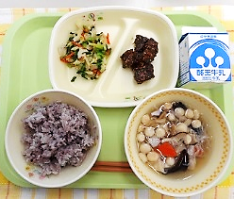
２０２３年１月３０日（月） 《福島県の郷土料理～会津》
主食 | 会津産紫黒米ごはん
主菜 | ニタリクジラのオーロラソース和え
副菜 | 白菜とちくわのからしじょうゆ和え
汁物 | こづゆ
牛乳

※分量は、中学生１人分の量です。
材料 | 分量（g） | 下処理・切り方
にんじん | ４．８ | 細千切りにする
はくさい | ３６ | １～２㎝幅に切る
こまつな | １８ | １～２㎝幅に切る
しゅんぎく | ６ | １～２㎝幅に切る
洗いうすくちしょうゆ | 適量
ちくわ | ６ | 薄くスライスする
うすくちしょうゆ | ２．４
練りからし | ０．２４
【作り方】
- にんじん・はくさい・こまつな・しゅんぎくは、ゆでて水で冷ます。よく水気を切ってから適量のうすくちしょうゆを振りかけ、余分な水分を出す。
- うすくちしょうゆと練りからしを合わせて、よく溶いておく。
- ボウルに、①の野菜、ちくわを入れ、②の調味料を入れてよく混ぜ合わせる。

＜ポイント！＞
・給食のサラダや和え物に使用する野菜とちくわも、すべてゆでて使用しています。
・はくさいとしゅんぎくは、川俣町で栽培されたものを使用しました。しゅんぎくは、多少苦味のある野菜ですので、ほかの野菜と一緒にすると、苦味を気にすることなく食べることができます。
・野菜の配分量は、お好みで増減していただければと思います。

